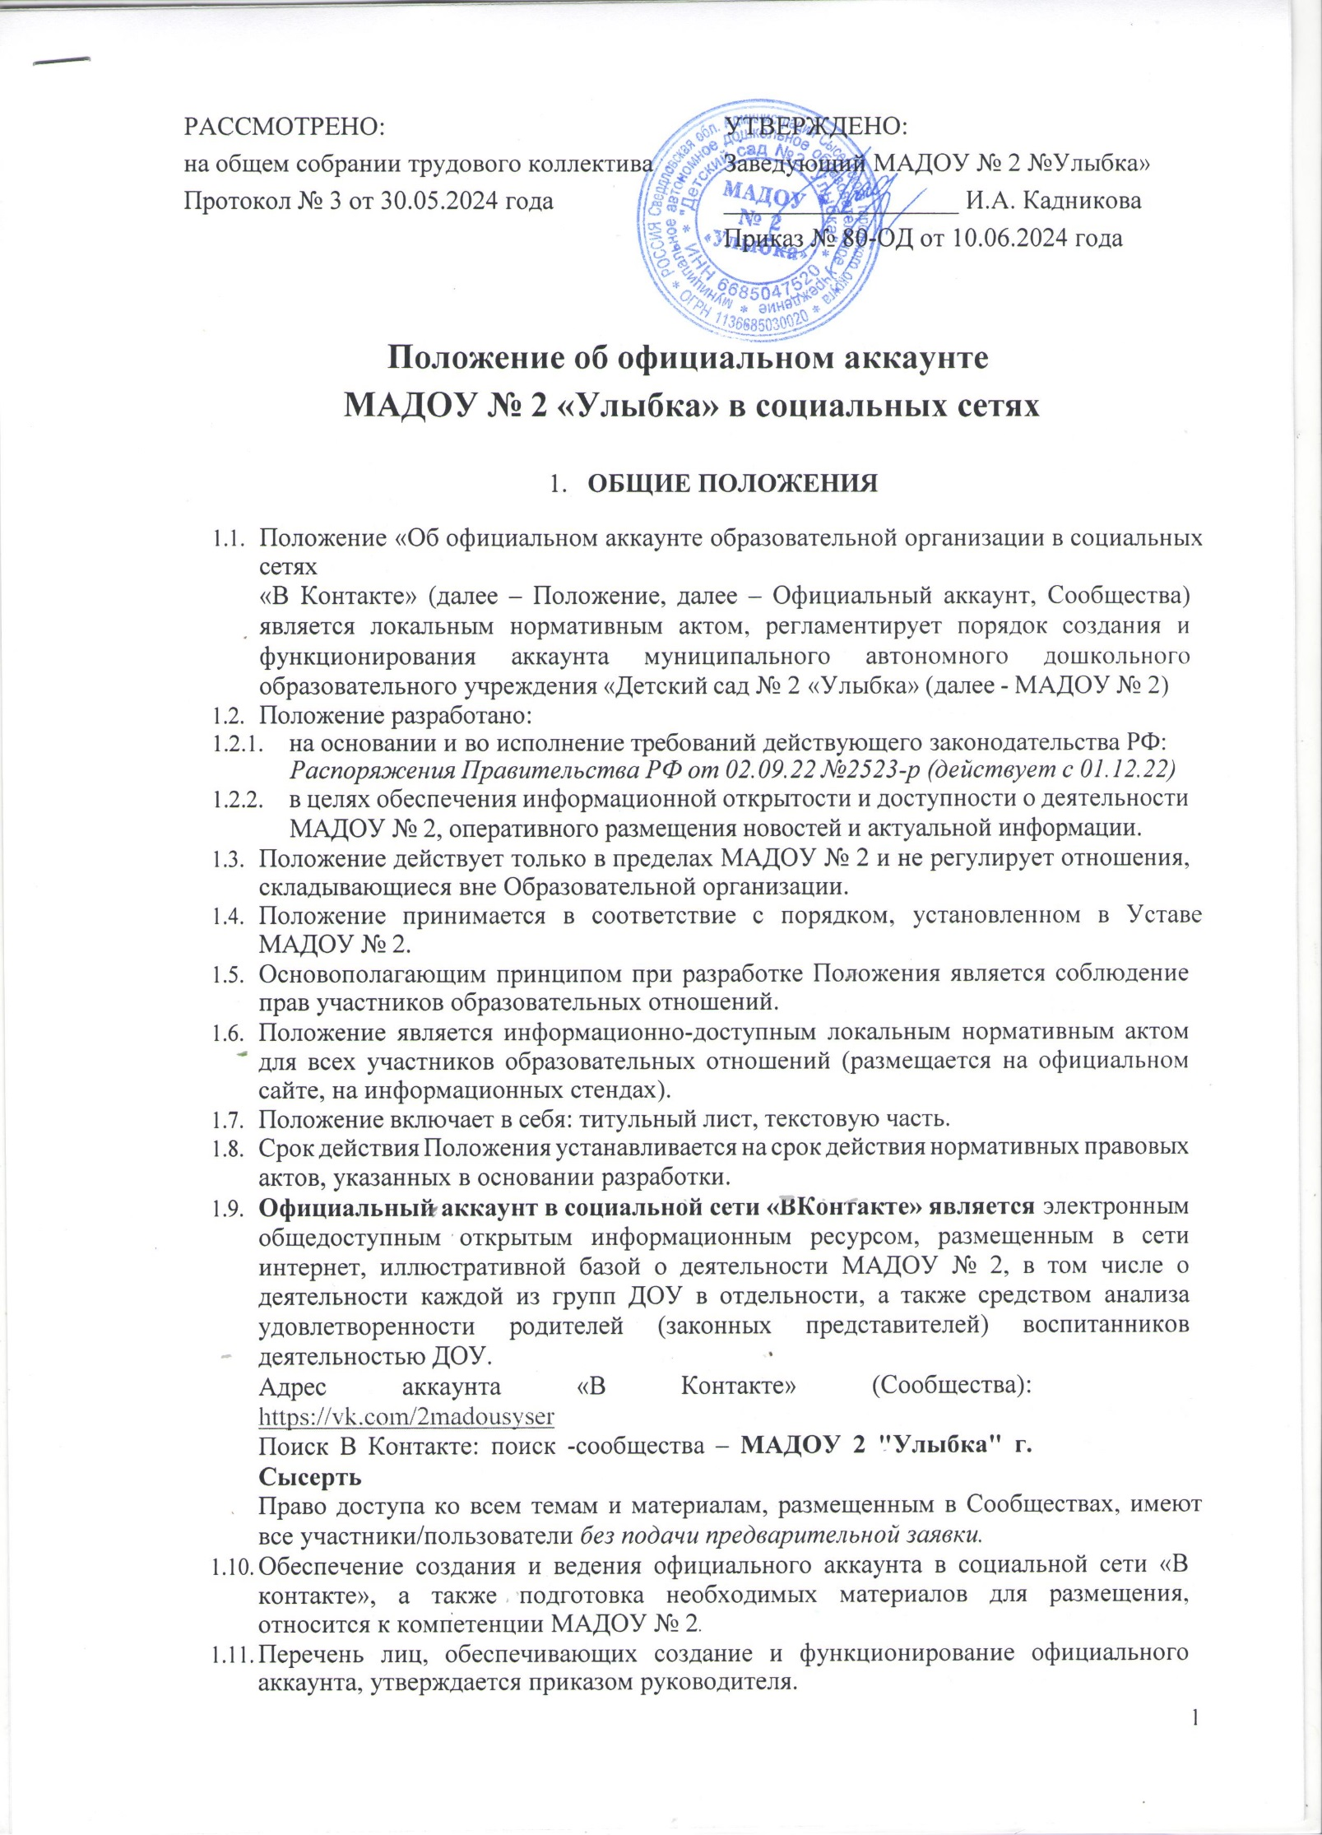1.12. Права на все материалы, размещенные в официальном аккаунте, принадлежат Владельцу аккаунта (Обладателю информации) - МАДОУ № 2.

* 1. Информация в официальном аккаунте размещается на русском языке.
  2. Подлинность официального аккаунта (подтверждение статуса государственной организации) подтверждается на сайте гос. услуг в целях верификации.

# ОПРЕДЕЛЕНИЯ

* 1. В настоящем Положении использованы следующие термины, понимание которых приведено ниже:

*Владелец аккаунта* – МАДОУ № 2 в лице его заведующего на срок действия должностных полномочий *–* лицо, самостоятельно или по своему усмотрению определяющее порядок использования сайта, в том числе порядок размещения информации на сайте.

*Обладатель информации* **-** МАДОУ № 2 в лице его заведующего на срок действия должностных полномочий *–* лицо, самостоятельно создавшее информацию либо получившее на основании закона или договора право разрешать или ограничивать доступ к информации, определяемой по каким-либо признакам.

*Администратор аккаунта –*лицо, уполномоченное Владельцем сайта на осуществление управлением сайта и иные действия, связанные с его функционированием; назначается руководителем МАДОУ № 2.

*Ответственный за ведение аккаунта* **–**лицо, уполномоченное Владельцем сайта на подготовку информации и материалов для размещения на сайте; назначается руководителем МАДОУ № 2.

*Пользователь сайта* – зашедший на сайт.

# ПРАВА И ОБЯЗАННОСТИ ВЛАДЕЛЬЦА АККАУНТА

## Владелец официального аккаунта:

* + 1. осуществляет координацию работ по информационному наполнению и обновлению аккаунта;
    2. направляет информацию и материалы, подготовленные для публикации на официальном аккаунте Ответственному за ведение аккаунта и(или) Администратору аккаунта на электронных носителях или посредством отправки на эл. почту;
    3. в случае принятия мер по ограничению доступа к информации, размещенной в официальном аккаунте, а также обоснования такого ограничения, Владелец аккаунта уведомляет Администратора аккаунта, который в свою очередь уведомляет пользователей аккаунта.
  1. **Владелец аккаунта** обладает исключительным правом:
     1. на осуществление текущего управления аккаунтом и порядка использования, определение структуры аккаунта (в том числе в части размещения информации), разрешение и ограничение доступа к аккаунту;
     2. на решение вопросов, связанных с коммерческим использованием аккаунта, в частности вопросов размещения рекламы, участия в партнерских программах и т.д.
  2. **Владелец аккаунта** имеет право защищать установленными законом способами свои права в случае незаконного получения информации или ее незаконного использования иными лицами.
  3. **Владельцу аккаунта** как автору составного произведения принадлежат права на произведенный подбор и расположение информационных элементов (п. 2 ст. 1260 ГК РФ). Соответственно, Владелец сайта, исходя из положений норм ст. 1260, 1288 и 1296 ГК РФ, имеет исключительные права на контент в части размещения информации; использования контента; запрещения использования его третьими лицами без разрешения.

## Владелец аккаунта (Обладатель информации) обязан:

* + 1. соблюдать нормы действующего законодательства, регулирующего подачу, обмен, хранение и иной оборот информации в сети интернет;
    2. не допускать использование аккаунта в целях совершения уголовно наказуемых деяний, разглашения сведений, составляющих государственную или иную специально охраняемую законом тайну, распространения материалов, содержащих публичные призывы к осуществлению террористической деятельности или публично оправдывающих терроризм, других экстремистских материалов, а также материалов, пропагандирующих порнографию, культ насилия и жестокости, и материалов, содержащих нецензурную брань;
    3. не допускать распространение информации с целью опорочить гражданина или отдельные категории граждан по признакам пола, возраста, расовой или национальной принадлежности, языка, отношения к религии, профессии, места жительства и работы, а также в связи с их политическими убеждениями;
    4. соблюдать права и законные интересы граждан и организаций, в том числе честь, достоинство и деловую репутацию граждан, деловую репутацию организаций.

# ОБЯЗАННОСТИ АДМИНИСТРАТОРА АККАУНТА

## Администратор официального аккаунта:

* + 1. создает аккаунт, оформляет визуал (обложку, аватар, меню), настраивает профиль
    2. управляет настройками, структурой аккаунта
    3. добавляет новые темы, обсуждения, фотоальбомы, видео, опросы и т.д.
    4. осуществляет мониторинг технического состояния информации
    5. контролирует содержимое опубликованных материалов
    6. выносит предложения Владельцу о редактировании, удалении, закрытии и открытии, перемещении, объединении и разделении тем в разделах официального аккаунта
    7. оперативно доводит до сведения администрации ДОУ содержание обращений, адресованных в адрес ДОУ
    8. приостанавливает работу в некоторых случаях (искажение посторонними лицами информации и т.д.)

4.2 Администратор аккаунта обладает максимальными правами модерирования.

# ДЕЯТЕЛЬНОСТЬ ОТВЕТСТВЕННОГО ЗА ВЕДЕНИЕ АККАУНТА

## Ответственный за ведение официального аккаунта:

* + 1. осуществляет подготовку информации и материалов для публикации;
    2. регулярно размещает информацию и материалы в виде постов, подготовленные самостоятельно и(или) предоставленные участниками образовательных отношений (старшим воспитателем, педагогическими сотрудниками, администрацией ДОУ)
    3. предоставляет для согласования, в случае необходимости, подготовленные для размещения информацию и материалы Владельцу и(или) Администратору
    4. следит за комментариями, отвечает на комментарии, убирает спам

# ПРАВА И ОБЯЗАННОСТИ ПОЛЬЗОВАТЕЛЕЙ АККАУНТА

## Пользователи официального аккаунта имеют право:

* + 1. знакомиться с размещенной информацией
    2. скачивать прикрепленные файлы
    3. комментировать созданные альбомы, видеозаписи, документы, темы для обсуждения
    4. участвовать в опросах, обсуждениях
    5. ставить лайки
  1. Пользователи не могут размещать посты/сообщения/комментарии, не имеющие смысловой нагрузки, и не относящиеся к деятельности ДОУ, а также информацию, указанную в п.7 настоящего Положения.
  2. При использовании, цитировании и перепечатке информационных материалов, размещенных в официальном аккаунте, обязательным требованием является ссылка на источник.
  3. Любое копирование, пересылка, продажа материалов, логотипов, знаков, фотографий, статей, публикаций, созданных в целях функционирования официального аккаунта, без согласования с Владельцем – запрещены.

# СОБЛЮДЕНИЕ ТРЕБОВАНИЙ К РАЗМЕЩЕНИЮ И ОБНОВЛЕНИЮ

**ИНФОРМАЦИИ**

* 1. Запрещается распространение информации в официальном аккаунте, которая направлена на пропаганду войны, разжигание национальной, расовой или религиозной ненависти и вражды, а также иной информации, за распространение которой предусмотрена уголовная или административная ответственность.
  2. Не допускается распространение информации в официальном аккаунте, порочащей гражданина или отдельные категории граждан по признакам пола, возраста, расовой или национальной принадлежности, языка, отношения к религии, профессии, места жительства и работы, а также в связи с их политическими убеждениями.
  3. Информация, размещаемая в официальном аккаунте, не должна:
* унижать честь, достоинство и деловую репутацию физических и юридических лиц
* противоречить профессиональной этике педагогической деятельности
* содержать ненормативную лексику, любые виды рекламы, целью которой является получение прибыли другими организациями и учреждениями; иные информационные материалы, не относящиеся к образовательной деятельности и запрещенные к опубликованию законодательством РФ
  1. Размещенная информация должна соответствовать требованиям, установленным нормативными правовыми актами, указанными в п.1.2 настоящего Положения.
  2. Персональные данные воспитанников, сотрудников ДОУ могут размещаться на официальном аккаунте только с письменного согласия.

# ТЕХНОЛОГИЯ ВЗАИМОДЕЙСТВИЯ С ПОЛЬЗОВАТЕЛЯМИ АККАУНТА

* 1. Работа в социальных сетях основана на принципах внимательного и уважительного отношения к пользователям и сотрудникам. Администратор и(или) ответственный за ведение вежлив и корректен в работе с комментариями, личными сообщениями и при подготовке постов (публикаций) - невежливое поведение пользователей не может быть основанием для нарушения данного требования. Намеренно грубые и оскорбительные высказывания со стороны пользователей по отношению к администратору и(или) ответственному за ведение, ДОУ и ее сотрудникам, к другим пользователям должны пресекаться корректно, но оперативно путем удаления оскорбительных комментариев и, при необходимости, включения пользователя в черный список.
  2. Срок ответа пользователю на сообщение не должен составлять более 1 рабочего дня.
  3. Ответы публикуются только от лица официального сообщества.
  4. Блокировка пользователей допускается в следующих случаях:
* оскорбление сотрудников образовательной организации или других пользователей
* призывы к незаконным действиям
* реклама посторонних услуг и продукции
* комментарии на темы, не относящиеся к профилю деятельности образовательной организации
* спам (любая посторонняя информация)

Срок блокировки определяется администратором самостоятельно.

* 1. Недопустимым являются фамильярное отношение к пользователям и сотрудникам образовательной организации, а также ироничное, снисходительное, шутливое или иное отношение, которое может быть воспринято оскорбительным.
  2. Ответы должны носить корректный характер, даже в случае кажущейся очевидности и простоты вопроса. Ответы в личных сообщениях и в комментариях должны соответствовать вопросу и быть однозначно понятными и информативными. В случае некорректно сформулированного вопроса (и невозможности его уточнения) администратор может отвечать так, как понял вопрос.

# РАЗДЕЛЫ ОФИЦИАЛЬНОГО АККАУНТА

* 1. Примерная информационная структура официального аккаунта формируется по 4 направлениям: информационно-аналитическое (новости, объявления), познавательное (рекомендации, советы, памятки, интересная информация), наглядно-информационное (фото, видео), досуговое (конкурсы, опросы)
  2. Доступ ко всем разделам имеют все участники.